ЛГП-61.7 |  | Игровой модуль
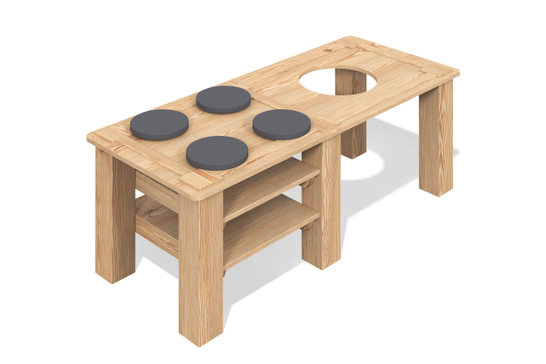

Размеры, мм: | 600x1418x500 | Вес, кг: | 0
Характеристики материалов
Материалы: лиственница, пластик HPL, нержавеющий крепеж.
Стойки выполнены из бруса сечением 80х80 мм. Столешница из доски лиственницы толщиной 28 мм. Декоративные элементы из панелей HPL толщиной 12 мм.
Крепежные уголки выполнены из горячеоцинкованной стали.
Все видимые метизы (саморезы, болты и пр) выполнены из нержавеющей стали

